4ti sastanak škola partnera EU u Koprivnici 16.-21.09.2012.

Učenici s problemima u ponašanju i socijalno uključenje kroz sportske aktivnosti
Škole partneri čiji su predstavnici bili nazočni na sastanku u Koprivnici:
1.Yunus Emre Ilkogretim Okulu – Kutahya,Turska (nositelj projekta);
2.Zespol Skol Nr.17. – Bialystok,Poljska;
3.Frobelschule Delmenhorst,Forderschule Lernen –Delmenhorst, Njemačka;
4.Centrul Scolar Pentru Educatie Incluziva Nr.1 –Sibiu, Rumunjska
5.Srednja škola,Koprivnica,Hrvatska
Nisu bili prisutni predstavnici škole Ies Josefa De Los Reyes –Jerez,Španjolska zbog ograničenih financijskih sredstava.
Učenici stranih škola partnera su odradili zajedno sa našim učenicima Srednje škole šest sati tjelesne i zdravstvene kulture u našoj dvorani
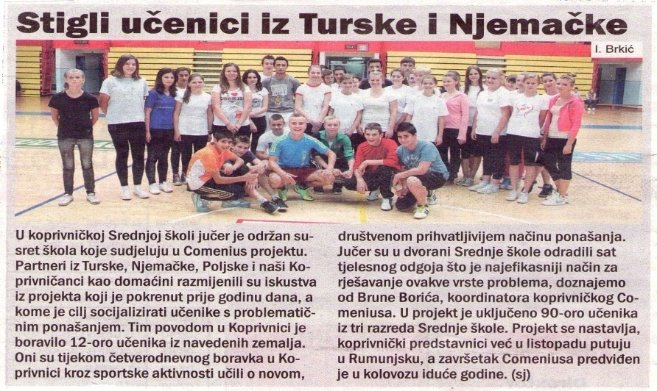
Da podsjetimo, cilj ovoga projekta:
Cilj ovoga projekta je pomoću dodatnih sportskih aktivnosti na satovima tjelesne i zdravstvene kulture poboljšati socijalno uključivanje učenika iz disfunkcionalnih obitelji u društvo.
Pored toga, razmjenjivati će se iskustva i primjeri iz prakse koji sadrže stvaranje pozitivnih društvenih stavova, socijalno prihvatljivo ponašanje kao i integraciju djece i tinejdžera iz disfunkcionalnih obitelji u školu, u lokalno okruženje, te njihovo povezivanje s vršnjacima u Europi.Partneri će razmjenjivati iskustva koja se odnose na učeničko uključivanje u sportske aktivnosti poput plivanja,nogometa,trčanja,atletike,gimnastike i navijanja u kombinaciji s promocijom zdravog stila života i pravila fer igre.Knjiga naslova “Priručnik za nastavnika” pokriti će popis aktivnosti čija svrha je društveno uključivanje djece obuhvaćene projektom Comenius.
Konkretni ciljevi partnerstva:
• Smanjiti ili ukloniti disfunkcionalno ponašanje djece te njihova socijalizacija pomoću sportskih aktivnosti.
• Poboljšati vještine koje su potrebne socijalno izdvojenoj djeci da bi se navikla na drugačije društveno okruženje kroz sport.
• Pomoći izgradnji i unapređenju vještina timskog rada izdvojene djece kroz sportske aktivnosti.
Na četvrtom je sastanku u Koprivnici od stranih škola ukupno bilo prisutno 12 učenika i 14 nastavnika, a od Srednje škole u organizaciju je i provođenje sastanka te sportske aktivnosti ukupno bilo uključeno oko stotinjak učenika i dvadesetak nastavnika i pomoćnog osoblja.
Zajednička slika naših i stranih učenika i nastavnika u dvorani Srednje škole

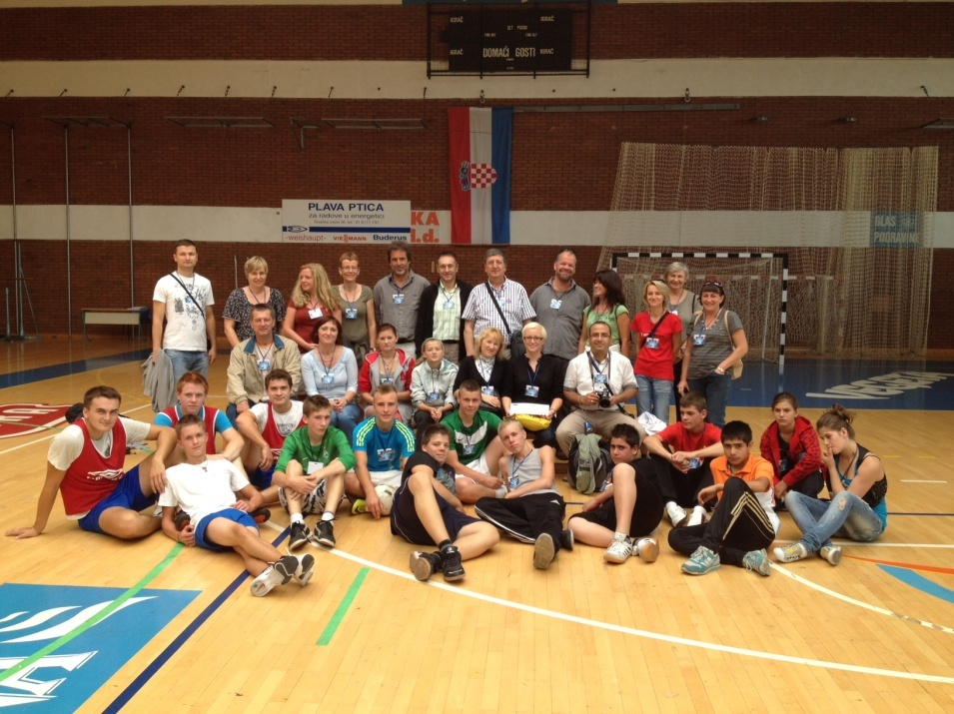

Program za 4ti Comenius sastanak u Koprivnici 16 – 21 rujan 2012.
Nedjelja:
Dolazak Njemačkih partnera
(12,40 na Pleso)
Ponedjeljak:
Dolazak Poljskih partnera (13,40 na Pleso)
i Rumunjskih partnera
(kasno popodne-autobus)

Za Njemačke partnere:
9,00 posjet Srednjoj školi njemačke grupe – primanje kod ravnatelja Zdravka Saboleka i zamjenice Ksenije Ostriž

9,30 2 sata TZK zajedno sa našim učenicima

11,30 posjet domu „Svitanje“
Popodne:
Posjeta Varaždinu 15,00

Utorak:
Dolazak partnera iz Turske
(10,15 na Pleso)
Prijepodne:
9,00
kanuiranje na Dravi za učenike i nastavnike iz Njemačke,Poljske i Hrvatske

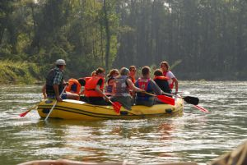

10,00
Posjet domu„Svitanje“,
Za Rumunjske učenike i profesore
Popodne:
17,00 povratak sa kanuiranja

Srijeda:
Prijepodne:
9.00-10,10 Otvorena vrata Srednje škole - primanje kod ravnatelja Zdravka Saboleka i zamjenice Ksenije Ostriž

10.30-11.30
2 sata TZK – tema poligoni

12,00 posjet OŠ Đuro Ester

Popodne:
14,30 šetnja Koprivnicom i primanje kod gradonačelnika

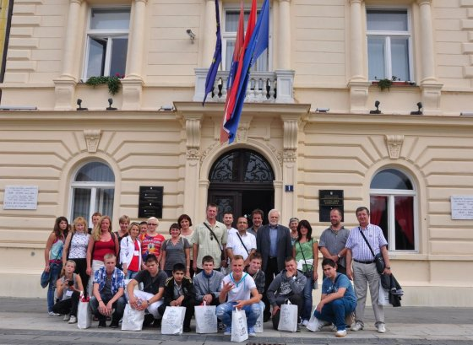

Četvrtak:
Prijepodne: 9,00Primanje kod župana Darka Korena
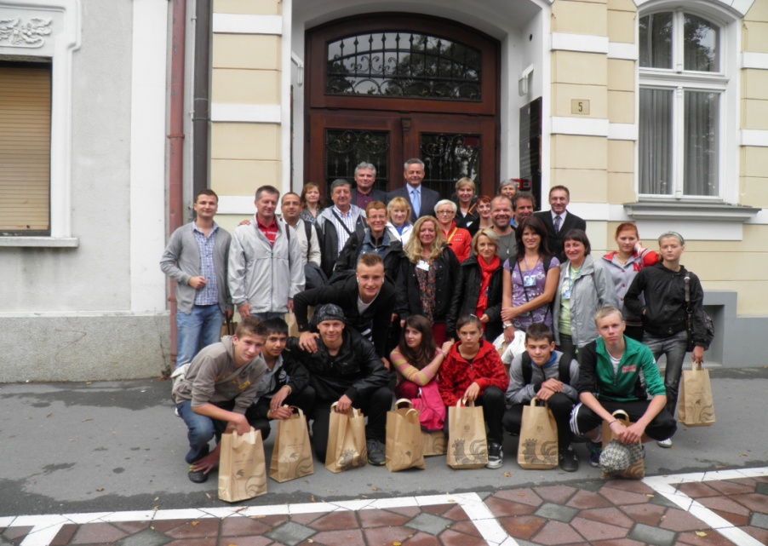

Na sastanku kod župana razgovaralo se o projektu i budućim aktivnostima

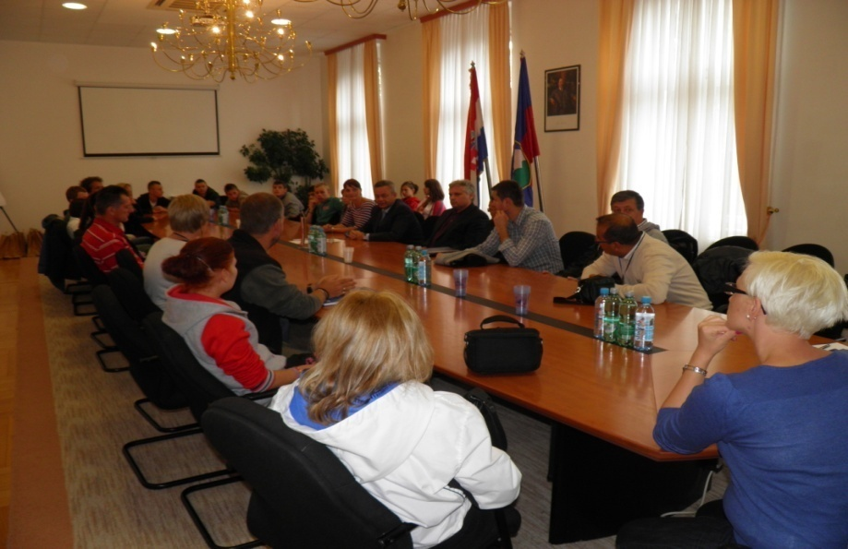

9.30-11.30
2 sata TZK
9.30 -11.30 Sastanak partnera:
Diskusija o stupnju uspješnosti partnerstva, definicija izvođenja aktivnosti partnerstva,korekcija sadržaja Priručnika za nastavnike, podjela novih ideja o aktivnostima. Utvrđivanje datuma sastanka u Rumunjskoj,razgovor o novom Comenius projektu za 2013-15.

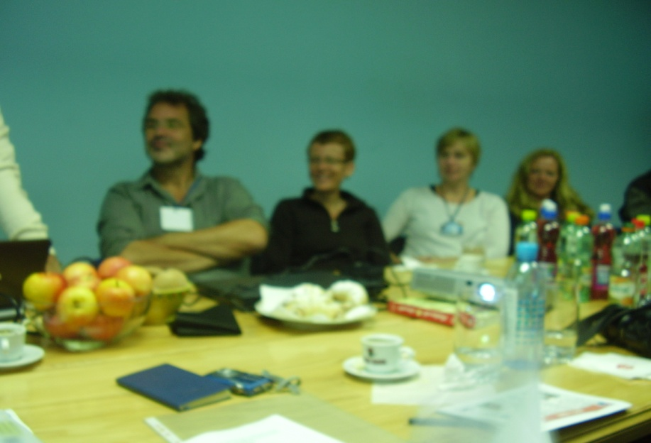

12,00 Ručak u školi

Ravnatelj Zdravko Sabolek pozdravlja sudionike prije ručka

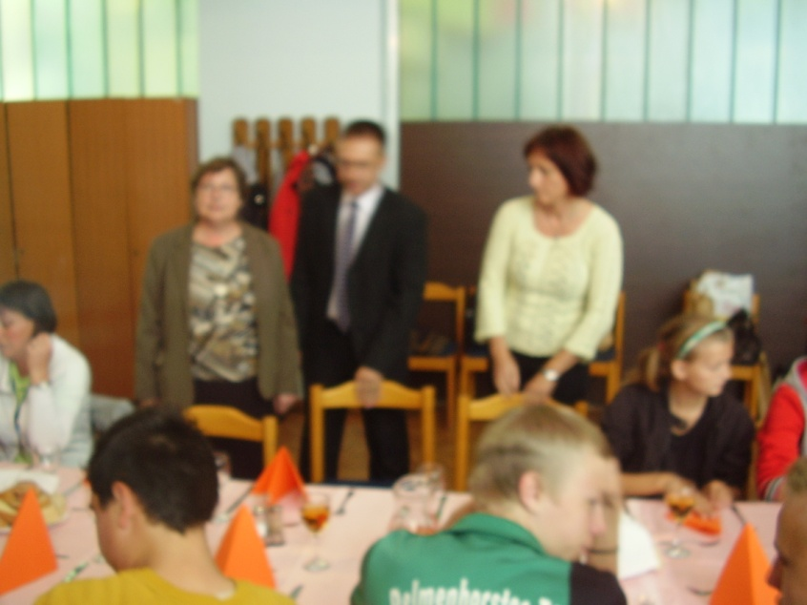

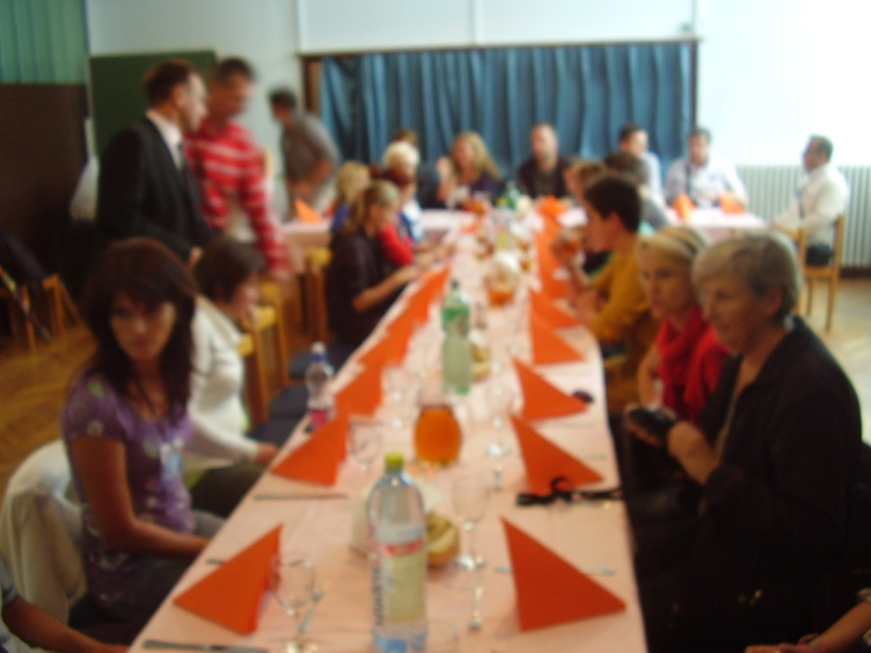

Popodne:
15,30 šetnja Zagrebom

Petak:
Odlazak partnera

Zahvaljujemo se svim učenicima i nastavnicima, te pomoćnom osoblju koji su pomogli u provedbi i organizaciji aktivnosti za vrije trajanja 4.sastanka škola partnera u Koprivnici.

